Квест-игра для родителей
Тема: «Компетентный родитель – счастливый ребёнок»
Дата: 21.03.2019

Цель: повышение родительской компетентности в вопросах воспитания собственных детей, обеспечения благоприятной среды в семье, обмена опытом с другими семьями.
Задачи:
• Способствовать созданию положительных эмоциональных переживаний родителей от совместного мероприятия;
• Побуждать родителей к активному участию.
• Пробудить желание увидеть проблемы своих взаимоотношений в семье изнутри и найти способы их решения.
• Повышать интерес родителей к образованию и самообразованию;
• Создавать условия для овладения родителями знаниями и умениями, способствующими гармонизации детско-родительских отношений.
• Способствовать созданию коллектива родителей, заинтересованных в решении общих проблем.
• Развивать умение быстро принимать решение.

Вед.: Родители — самые лучшие воспитатели в мире: что посеешь, то и пожнешь. Не секрет, что семья оказывает на ребенка огромное влияние и от того, насколько действия родителей компетентны, во многом зависит счастье ребенка, его успех, его будущее.
Мы не рождаемся родителями. Родительству мы учимся, учимся на собственных детях, которые прощают наши оплошности, искренне верят в чистоту наших намерений, благодарно воспринимают нашу заботу.
Мы можем сделать наших детей более счастливыми, для этого мы должны помнить, что учиться быть родителями мы должны всегда, и не только ценой опыта наших детей, но и получая знания из всех доступных нам источников, в том числе и через квест-игру.
Ход игры
Легенда:
Вед.: Жила-была на свете семья. Она была непростая. Более ста человек насчитывалось в этой семье. И занимала она целое село.
Так и жили всей семьей и всем селом. Вы скажете: ну и что, мало ли больших семейств на свете. Но дело в том, что семья была особая – мир и лад царили в той семье и, стало быть, на селе. Ни ссор, ни ругани, ни больше упаси, драк и раздоров.
Дошел слух об этой семье до самого владыки страны. И решил он проверить, правду ли молвят люди.
Прибыл он в село, и душа его возрадовалась: кругом чистота, красота, достаток и мир. Хорошо детям, спокойно старикам. Удивился владыка. Решил узнать, как жители села добились такого лада. Пришел к главе семьи: расскажи, мол, как ты добиваешься такого согласия и мира в твоей семье. Тот взял лист бумаги и стал что-то писать. Писал долго – видно, не очень силен был в грамоте. Затем передал листы владыке. Тот взял бумаги и стал разбирать каракули старика, разобрал с трудом и удивился.
Давайте и мы с Вами разберём, что же написал глава семьи.

Итак, давайте разделимся на две команды. (Команда «Розовая мечта» и Команда «Голубая мечта»)Еще на работе
Перед Вами Карта сокровищ «Секреты счастливой семьи» Приложение 1.
Выполните задания и соберите все секреты счастливой семьи!

Загадки и задания для Карты сокровищ
- команда:
Ношу на голове поля,
Но это вовсе не земля.
(Шляпа)

- команда:
Загляните под окошко -
Там растянута гармошка,
Но гармошке не играет -
Нам квартиру согревает.
(Батарея)

В шляпе и на батарее лежит Задание 1.

Задание 1. «Расшифруй ребусы» Приложение 2.

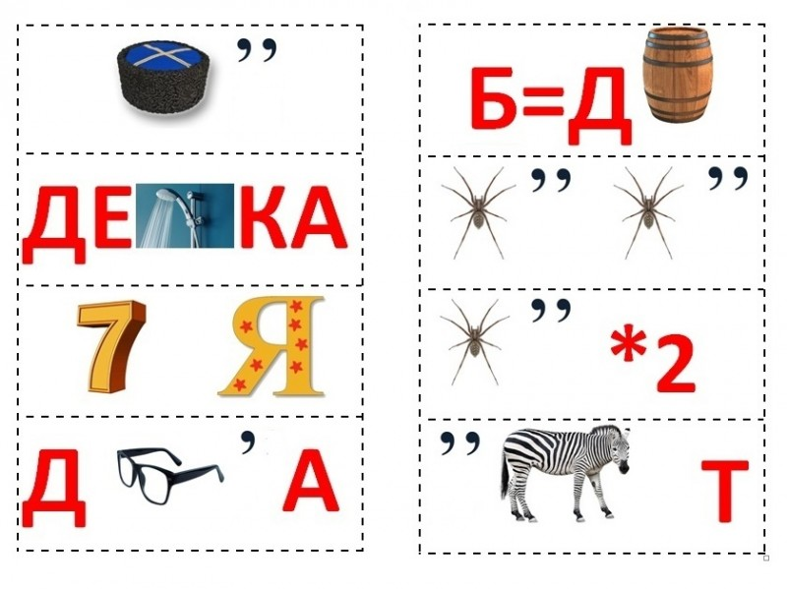

После выполнения задания получают от ведущего 1 частицу «Сокровища».

- команда:
Вот огромный шумный мир,
В нем четыреста квартир,
Пять подъездов, домофоны,
Остекленные балконы.
(Дом)

- команда:
Шляпка большая
На ноге сидит,
В дождик вырастает,
Хоть совсем не гриб.
(Зонт)
У домика и в зонтике лежит Задание 2.

Задание 2. «Составь пословицу» Приложение 3.

- «В дружной семье и в хмурый день солнце светит»
- «В семью, где лад, счастье дорогу не забывает»

После выполнения задания получают 2 частицу «Сокровища»

- команда:
Словно рама для картины,
Для букета есть сосуд
Из хрусталя, стекла иль глины.
Цветы в нем дольше проживут.
(Ваза)

- команда:
Каждому, кто придет и уйдет, руку подает.
(Дверная ручка)

В вазе для цветов и на дверной ручке лежит Задание 3.

Задание 3. «Графический диктант». Приложение 4.

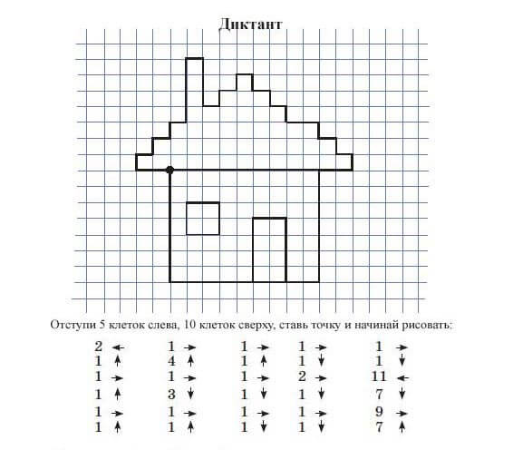

После выполнения задания получают 3 частицу «Сокровища»

- команда:
Часто там красуются цветы,
Также греют животик коты.
(Подоконник)

- команда:
Ног две пары, но не ходят,
Ни в саду, ни в огороде,
На спине скатёрка
И посуды горка!
(Стол)

На подоконнике и на столе лежит Задание 4.

Задание 4.
Расшифруй послание, используя ключ. Приложение 5.

Благоприятный психологический климат

01 | 12 | 00 | 03 | 15 | 16 | 17 | 10 | 34 | 20
14 | 30 | 44 | 16 | 18 | 10 | 23 | 15 | 12 | 15
03 | 10 | 25 | 05 | 18 | 11 | 10 | 44 | 11 | 12
10 | 13 | 00 | 20

Кодировочная таблица. С помощью этой таблицы расшифруйте фразу.
 | 0 | 1 | 2 | 3 | 4 | 5 | 6 | 7 | 8
0 | а | б | в | г | д | е | ё | ж | з
1 | и | к | л | м | н | о | п | р | с
2 | т | у | ф | х | ц | ч | ш | щ | ъ
3 | ы | ь | э | ю | я | - | . | , | ?
4 | : | ; | ! | « | й | …

После выполнения задания, получают 4 частицу «Сокровища»

- команда:
То ли зебра, то ли лесенка,
Прикоснись — и будет песенка.
(Клавиши пианино)
- команда:
Все одеть ее хотят,
И на ней весь день висят
И пальто, и куртки,
Когда придем с прогулки.

На клавишах пианино и на вешалке лежит Задание 5.

Задание 5. Реши кроссворд. Приложение 6.

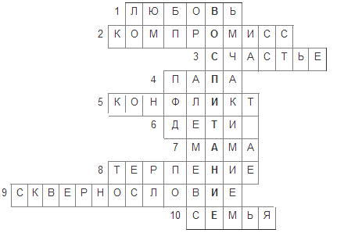

1. Чувство самоотверженной сердечной привязанности. Ответ: любовь.
2. Соглашение с кем-либо путем взаимных уступок. Ответ: компромисс.
3. Чувство и состояние полного высшего удовлетворения, блаженства. Ответ: счастье.
4. Глава семьи. Ответ: папа.
5. Как мы можем назвать сложные ситуации в семье, одним словом. Ответ: конфликт.
6. Самые близкие родителям люди. Ответ: дети.
7. О ком говорится в этом четверостишии?
Что бы было и в сердце и в доме светло,
На ее доброту отвечайте добром.
Пусть всегда ощущает любовь и тепло
Человек, на котором держится дом. Ответ: мама.
8. Вспомните пословицу: ... и труд все перетрут. Ответ: терпение.
9. Использование нецензурных выражений. Ответ: сквернословие.
10. Назовите одним словом то, в чем заключены все эти понятия: опора, давление, контроль, защита, ценность, тыл. Ответ: семья.

После выполнения задания, получают 5 частицу «Сокровища»

2 команды собирают воедино пазлы-сокровища счастливой семьи. Приложение 7.
Получается большое сердце с Правилами счастливой семьи.

Правила семьи
- Благодарить друг друга.
- Делать приятные сюрпризы.
- Прощать и забывать обиды.
- Быть честным, говорить правду.
- Уважать, беречь и поддерживать друг друга.
- Делиться своими мыслями, рассказывать о своих проблемах.
- Исполнять свои обещания.
- Вместе проводить отпуск.
- Не ложиться спать в плохом настроении.
- Редко нарушать правила.

После каждого правила, зачитываемого командой, все представители Команд произносят: «Клянёмся!»

Приложение

Ношу на голове поля,
Но это вовсе не земля.

Словно рама для картины,
Для букета есть сосуд
Из хрусталя, стекла иль глины.
Цветы в нем дольше проживут.

Часто там красуются цветы,
Также греют животик коты.

Вот огромный шумный мир,
В нем четыреста квартир,
Пять подъездов, домофоны,
Остекленные балконы.

То ли зебра, то ли лесенка,
Прикоснись — и будет песенка.

Ног две пары, но не ходят,
Ни в саду, ни в огороде,
На спине скатёрка
И посуды горка!

Каждому, кто придет и уйдет, руку подает.

Все одеть ее хотят,
И на ней весь день висят
И пальто, и куртки,
Когда придем с прогулки.

Шляпка большая
На ноге сидит,
В дождик вырастает,
Хоть совсем не гриб.

Загляните под окошко -
Там растянута гармошка,
Но гармошке не играет -
Нам квартиру согревает.

Карта сокровищ
«Секреты счастливой семьи»

Часто там красуются цветы,
Также греют животик коты.

Словно рама для картины,
Для букета есть сосуд
Из хрусталя, стекла иль глины.
Цветы в нем дольше проживут.

Финиш
Собери секреты и сложи пазл. Прочитай, что получилось?

Вот огромный шумный мир,
В нем четыреста квартир,
Пять подъездов, домофоны,
Остекленные балконы.

Ношу на голове поля,
Но это вовсе не земля.

Старт
Выполни задания и собери секреты счастливой семьи

То ли зебра, то ли лесенка,
Прикоснись — и будет песенка.

Карта сокровищ
«Секреты счастливой семьи»
Ног две пары, но не ходят,
Ни в саду, ни в огороде,
На спине скатёрка
И посуды горка!

Все одеть ее хотят,
И на ней весь день висят
И пальто, и куртки,
Когда придем с прогулки.

Финиш
Собери секреты и сложи пазл. Прочитай, что получилось?

Старт
Выполни задания и собери секреты счастливой семьи

Каждому, кто придет и уйдет, руку подает.

Шляпка большая
На ноге сидит,
В дождик вырастает,
Хоть совсем не гриб.

Загляните под окошко -
Там растянута гармошка,
Но гармошке не играет -
Нам квартиру согревает.

Приложение 2

Приложение 3
В дружной
светит
солнце
день
и в хмурый
семье

не забывает
дорогу
счастье
лад,
где
В семью,

Приложение 4.

Приложение 5.
Расшифруй фразу.

01 | 12 | 00 | 03 | 15 | 16 | 17 | 10 | 34 | 20
14 | 30 | 44 | 16 | 18 | 10 | 23 | 15 | 12 | 15
03 | 10 | 25 | 05 | 18 | 11 | 10 | 44 | 11 | 12
10 | 13 | 00 | 20

Кодировочная таблица. С помощью этой таблицы расшифруйте фразу.
 | 0 | 1 | 2 | 3 | 4 | 5 | 6 | 7 | 8
0 | а | б | в | г | д | е | ё | ж | з
1 | и | к | л | м | н | о | п | р | с
2 | т | у | ф | х | ц | ч | ш | щ | ъ
3 | ы | ь | э | ю | я | - | . | , | ?
4 | : | ; | ! | « | й | … | »

Приложение 6.

Кроссворд

1.Чувство самоотверженной сердечной привязанности.
2. Соглашение с кем-либо путем взаимных уступок.
3. Чувство и состояние полного высшего удовлетворения, блаженства.
4. Глава семьи.
5. Как мы можем назвать сложные ситуации в семье, одним словом.
6. Самые близкие родителям люди.
7. О ком говорится в этом четверостишии?
Что бы было и в сердце и в доме светло,
На ее доброту отвечайте добром.
Пусть всегда ощущает любовь и тепло
Человек, на котором держится дом.
8. Вспомните пословицу: ... и труд все перетрут.
9. Использование нецензурных выражений.
10. Назовите одним словом то, в чем заключены все эти понятия: опора, давление, контроль, защита, ценность, тыл.

Приложение 7.
- Благодарить друг друга
- Делиться своими мыслями, рассказывать о своих проблемах

- Делать приятные сюрпризы
- Редко нарушать правила
- Не ложиться спать в плохом настроении
- Вместе проводить отпуск, выходные дни
- Исполнять свои обещания
- Уважать, беречь и поддерживать друг друга
- Быть честным, говорить правду
- Прощать и забывать обиды

